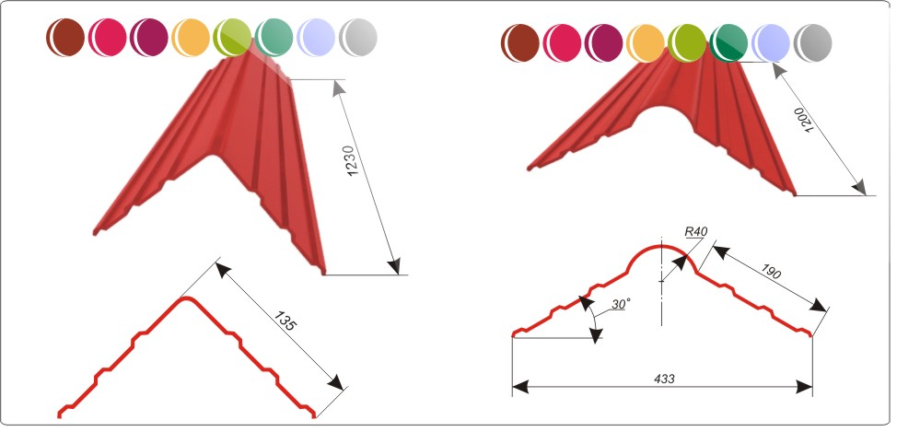

***Коньковая деталь***

***Ветровая доска***